Министерство науки и высшего образования Российской Федерации

Федеральное государственное бюджетное образовательное учреждение

высшего образования

«Вятский государственный университет»

Колледж ВятГУ

**ОТЧЕТ**

**ПО ДОМАШНЕЙ КОНТРОЛЬНОЙ РАБОТЕ №5**

**«Исследование алгоритмов сортировки»**

**ПО ДИСЦИПЛИНЕ «ОСНОВЫ АЛГОРИТМИЗАЦИИ И ПРОГРАММИРОВАНИЯ»**

Выполнил: студент учебной группы ИСПк- 204-52-00

Алиев Тимур Русланович

Преподаватель:

Сергеева Елизавета Григорьевна

г. Киров

2023

1. **Цель работы**: получить базовые сведения о наиболее известных алгоритмах сортировки, изучить принципы работы с текстовыми файлами.
2. **Задание:**

1)Реализовать сортировку данных с помощью алгоритма выбором.

2)Реализовать сортировку данных с помощью пирамидального алгоритма.

3)В обоих случаях необходимо предусмотреть возможность изменения компаратора (реализация компараторов в виде передаваемой в подпрограмму функции).

4)Считывание и ввод данных необходимо производить из текстового файла.

5)Для демонстрации работы программных реализаций самостоятельно подготовить варианты входных данных (при этом объем тестовых файлов должен позволять оценить скорость работы программ).

1. **Описание алгоритма:**

Алгоритм позволяет ввести необходимые для сортировки данные в текстовый файл и произвести сортировку одним из двух предложенных способов.

1. **Схема алгоритма:**

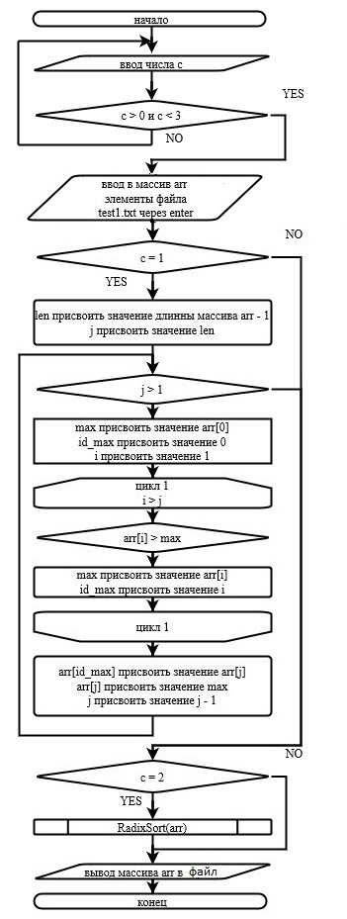Рисунок 1 – Тело программы

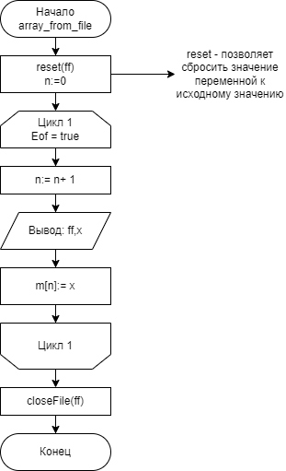

Рисунок 2 – процедура array_from_file

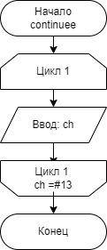

Рисунок 3 – Процедура continuee

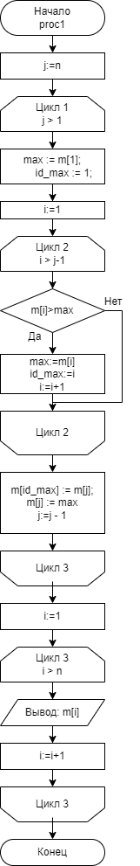

Рисунок 4 – Процедура proc1

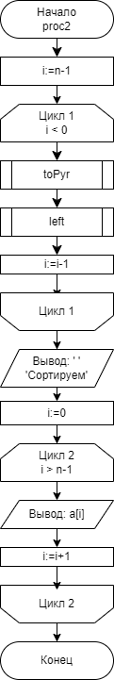

Рисунок 5 – Процедура proc2

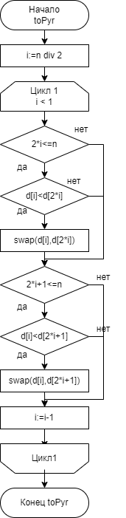

Рисунок 6 – процедура toPyr

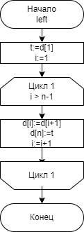

Рисунок 7 – процедура Left

1. **Код программы:**

**Program** dkr5;

**var**

arr: **array of** integer;

i, j, count, ram, c, m, len, max, id_max: integer;

f, answer : text;

**function** MaxNumber(arr: **array of** integer): integer;

**var**

i, max: integer;

**begin**

max := arr[0];

**for** i := 1 **to** Length(arr) - 1 **do**

**begin**

**if** arr[i] > max **then**

max := arr[i];

**end**;

Result := max;

**end**;

**procedure** RadixSort(**var** arr: **array of** integer);

**var**

i, j, digit, maxNum, currentDigit, divisor: integer;

buckets: **array**[0..9] **of array of** integer;

**begin**

maxNum := MaxNumber(arr);

currentDigit := 1;

**while** maxNum / currentDigit > 0 **do**

**begin**

**for** i := 0 **to** 9 **do**

SetLength(buckets[i], 0);

**for** i := 0 **to** Length(arr) - 1 **do**

**begin**

digit := (arr[i] **div** currentDigit) **mod** 10;

SetLength(buckets[digit], Length(buckets[digit]) + 1);

buckets[digit][Length(buckets[digit]) - 1] := arr[i];

**end**;

j := 0;

**for** i := 0 **to** 9 **do**

**begin**

**for** digit := 0 **to** Length(buckets[i]) - 1 **do**

**begin**

arr[j] := buckets[i][digit];

j := j + 1;

**end**;

**end**;

currentDigit := currentDigit * 10;

**end**;

**end**;

**begin**

writeln('1 - Алгоритм выбором');

writeln('2 - Поразрядный алгоритм');

writeln('Введите сортировку:');

**while** true **do begin**

read(c);

**if** (c > 0) **and** (c < 3) **then break else** writeln('Неверный ввод, повторите');

**end**;

assign(f, 'test1.txt');

reset(f);

count := 0;

**while not** eof(f) **do begin**

setlength(arr, count + 1);

readln(f, ram);

arr[count] := ram;

inc(count);

**end**;

close(f);

**case** c **of**

1:

**begin**

len:=length(arr)-1;

j := len;

**while** j > 0 **do begin**

max := arr[0];

id_max := 0;

**for** i := 1 **to** j **do**

**if** arr[i] > max **then begin**

max := arr[i];

id_max := i;

**end**;

arr[id_max] := arr[j];

arr[j] := max;

j := j - 1

**end**;

**end**;

2:

RadixSort(arr);

**end**;

writeln('Отсортировано в файл answer.txt: ');

assign(answer, 'answer.txt');

rewrite(answer);

**for** i:=0 **to** length(arr) - 1 **do**

write(answer, arr[i]+' ');

answer.Close();

**end**.

1. **Результат выполнения программы:**

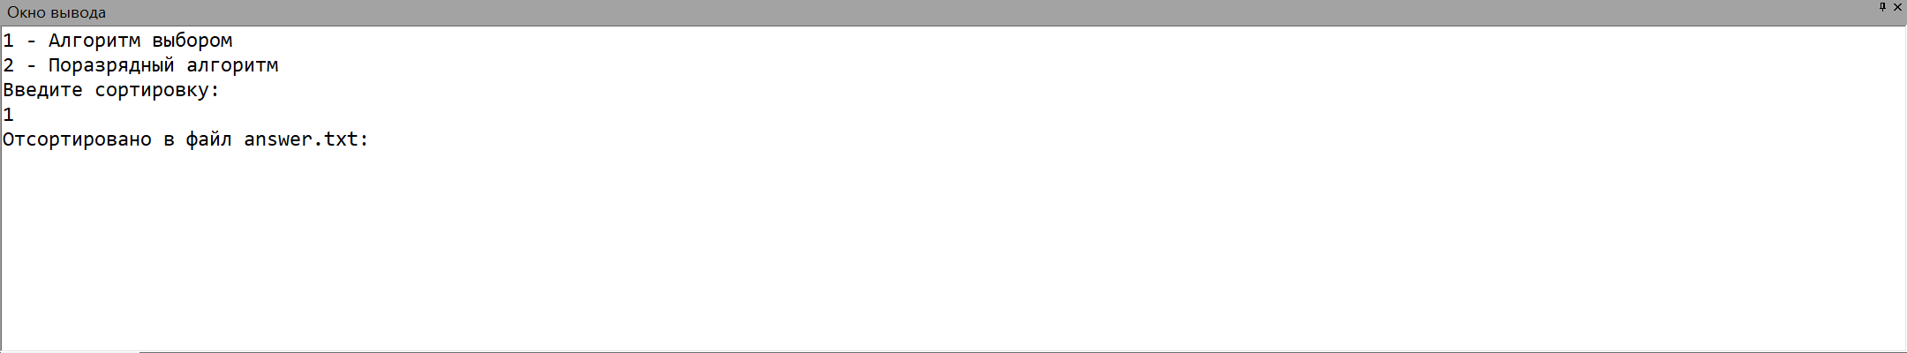

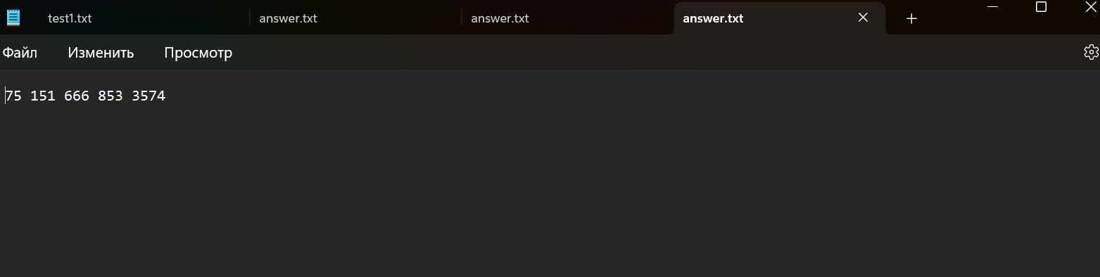

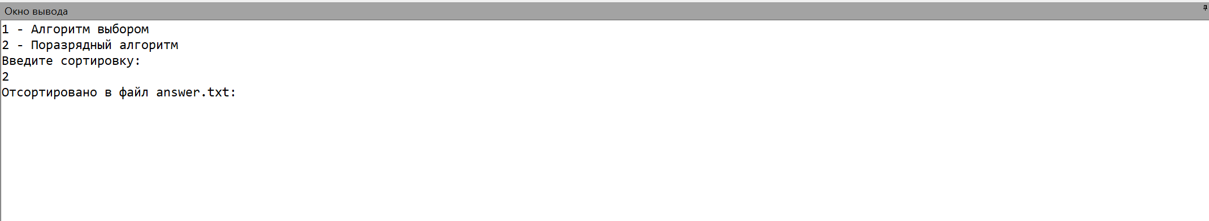 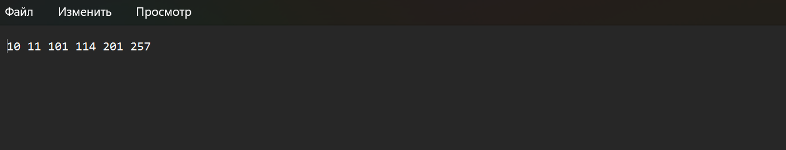

1. **Вывод:**

В ходе выполнения данной работы мы смогли применить изученный материал лабораторных занятий на практике, процедуры, условный оператор, цикл while, repeat, for, создание переменных и операторов ввода и вывода.

В результате выполнения данной работы получили базовые сведения о наиболее известных алгоритмах сортировки, изучили принципы работы с текстовыми файлами, а также выполнили данное нам практическое задание, использовав изученный материал на практике.

Таким образом, выполнение домашней контрольной работы №5 принесло нам ценный опыт и знания, которые будут полезны в нашем дальнейшем образовании. Мы научились применять определённые базовые конструкции языка программирования, а также разрабатывать схему алгоритма для решения задачи. Этот опыт будет полезен нам в будущем для решений новых задач и работой над реальными проектами.